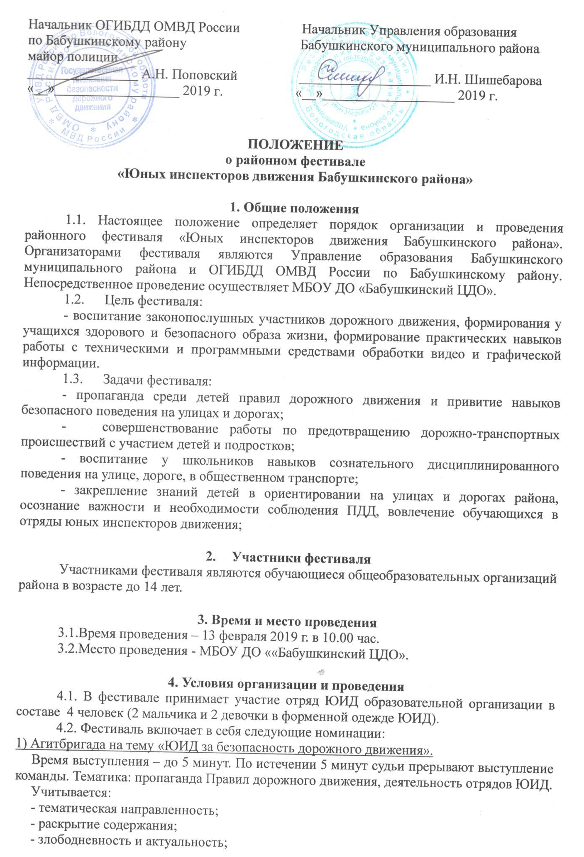
- творческий замысел и оригинальность;
- использование художественного материала собственного сочинения.
Коллективы могут представить следующие формы выступления:
- инсценированная песня;
- литературный монтаж;
- попурри и т.д.
2) «Отчет отряда ЮИД о проделанной работе по профилактике детского дорожно-транспортного травматизма за 2018-2019 учебный год».
Возможные варианты представления отчета: видеоролик, презентация деятельности отряда ЮИД.
Требования к видеоролику:
- продолжительность не более 5 минут;
- использование при монтаже и съемке видеоролика специальных программ и инструментов – на усмотрение участника;
- участники сами определяют жанр видеоролика (интервью, репортаж, видеоклип и т.д. и т.п.).
- могут использоваться архивные и современные фотографии, отрывки из кинохроники и прочее;
- в содержании видеоролика должна присутствовать эмоциональная окраска, носителями которой является звук, цвет, свет, шрифт, графические элементы;
- форматы: MP4, MPG, AVI, MKV, WMV;
- минимальное разрешение видео – 640х480 (70х480) пикс;
- максимальное разрешение видео 190х1080 (1920х1080) пикс;
- допускается использование футажей (footage) из свободно распространяемых библиотек;
- допускается использование в качестве саундтрека музыки с jа или аналогичного интернет – ресурса, предназначенного для бесплатного скачивания музыки под открытой лицензией Creative Commons, а так же музыки собственного производства;
- содержание видеороликов не должно противоречить законодательству Российской Федерации.
В видеоролике должны быть представлены:
- информация о содержании работы отряда «ЮИД»;
- условия и особенности работы отряда в образовательном учреждении и вне образовательного учреждения;
- информация о востребованности работы отряда «ЮИД»;
- перспективы развития отрядов «ЮИД» и любая другая полезная информация;
- участие в профилактической работе по безопасности дорожного движения с населением;
- проведение акций, рейдов, флешмобов и т.д.;
- интересные факты и т. д.
3) Конкурс плакатов «Дети и дорога »
Команды представляют плакаты на бумажном носителе в соответствии с требованиями: формат А1.
В рекламном плакате должны быть представлены;
- информация об отряде «ЮИД», его участниках и т.д.
Критерии оценки:
- соответствие теме;
- творческий замысел и оригинальность;
- эстетичность и качество оформления работы.
4.3. Заявки на участие в фестивале (см. приложение № 1) принимаются до 8 февраля 2019 г. по адресу: с. им. Бабушкина, ул. Бабушкина, д.65, телефон для справок: 2-11-95; e-mail: babush.cdo@yandex.ru.
4.4. В срок до 8 февраля 2019 года направить видеоролики, презентации в электронном виде на адрес электронной почты: babush.cdo@yandex.ru., рекламные плакаты на бумажном носителе по адресу с. им. Бабушкина, ул. Бабушкина, д.65, МБОУ ДО «Бабушкинский ЦДО».

5. Подведение итогов фестиваля
5.1. Подведение итогов фестиваля возлагается на жюри, состоящее из сотрудников ОМВД России по Бабушкинскому району, Управления образования Бабушкинского муниципального района, МБОУ ДО «Бабушкинский ЦДО» и представителей общественности.
5.2. Участники, занявшие 1, 2, 3 места награждаются дипломами победителя и призеров в каждой номинации. Участники, не занявшие призовые места, получают свидетельство участника.

6. Авторские права
6.1. Ответственность за соблюдение авторских прав работы, участвующей в конкурсе, несут авторы, приславшие данную работу.
6.2. Присылая свою работу на Конкурс, авторы автоматически дают право организаторам Конкурса на использование представленного материала (размещение в сети интернет, участие в творческих проектах, дальнейшее тиражирование и т. п.).
6.4. Присланные на Конкурс видеоролики не рецензируются и не возвращаются.

- Финансирование
  - Расходы по организации и проведению фестиваля производятся за счет сметы МБОУ ДО «Бабушкинский ЦДО».
  - Доставка участников и работ на фестиваль и обратно осуществляется за счет направляющих организаций.

Приложение 1
Штамп ОУ
Заявка на участие в районном фестивале
«Юных инспекторов движения Бабушкинского района»
Номинация «Агитбригада на тему «ЮИД за безопасность дорожного движения»
№ п/п | Фамилия, имя участника | Класс | Название команды | Ф.И.О. руководителя (полностью) | Контактный телефон руководителя

Директор ОУ подпись расшифровка

М.П.

Штамп ОУ
Заявка на участие в номинации
«Отчет отряда ЮИД о проделанной работе по профилактике детского дорожно-транспортного травматизма за 2018-2019 учебный год»
(видеоролик, презентация)
№ п/п | Фамилия, имя автора (авторов) | Класс | Ф.И.О. руководителя (полностью) | Контактный телефон руководителя

Директор ОУ подпись расшифровка

М.П.

Штамп ОУ
Заявка на участие в номинации
рекламных плакатов «Мой отряд ЮИД » (визитная карточка отряда)
№ п/п | Фамилия, имя автора (авторов) | Класс | Ф.И.О. руководителя (полностью) | Контактный телефон руководителя

Директор ОУ подпись расшифровка

М.П.

